Afkølingskurve, smeltevarme og specifik varmekapacitet
for fixersalt. Newtons afkølingslov.

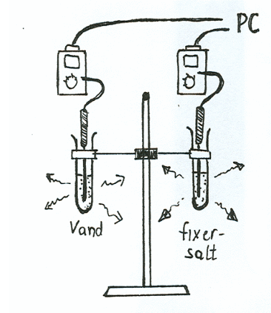

Øvelsens idé forstås udfra nedenstående illustrationer. Måleresultaterne bag disse ligger på filen øveopgave.TXT . Denne bruges ved øvelsens afvikling. Jvf. vejledningen.

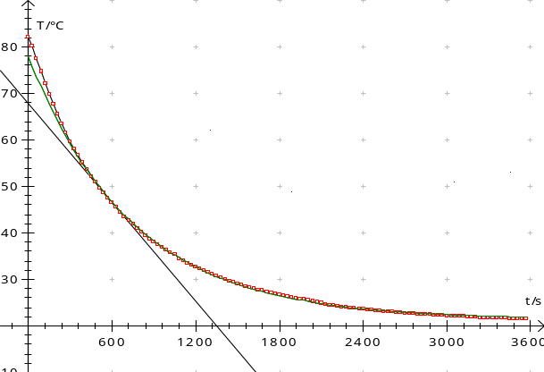 | 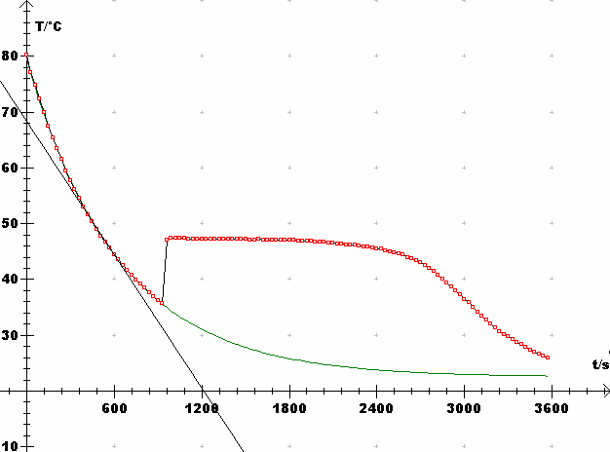
Newtons afkølingskurve fittet til målinger for vand Desuden ses tangenten til afkølingskurven, tegnet udfor smeltepunkt. | Newtons afkølingskurve fittet til målinger for fixer-salt i flydende fase og (herunder) i fast fase
Ved hjælp af de to tangenters hældning, samt  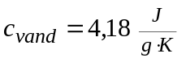  kan man for fiksersaltet bestemme smeltevarmen 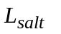samt - for den flydende fase - den spec. varmekap. 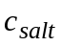 .  Ved hjælp af halveringstiderne for den Newtonske afkøling kan man yderligere bestemme f or den faste fase. | 